Мысли правят миром
Владимир Оноприенко-публикатор.

…Мыслеграфия …Психическая энергия нестираема! …Аура вещей и предметов…
…Астрально-«грязные» дома …Предметы добрые и злые…
…Невидимая летопись Природы. …Феномен психометрии. … Воздействие мыслью…
…Ясновидение против убийц …Мысль, разрушающая страны…
…Астральный Свет и психометрия …Детектор лжи …Кирлиан-эффект …
…Страшное землетрясение …«Психоклимат» планеты…
http://nfo-mir.com/lectures/filosof/item/1538-mysli-pravyat-mirom
Что такое мысли и чувства? Имеют ли они какое-либо воздействие на тонкую материю, из которой созданы наши невидимые тела? Рассмотрение тонко-материальной природы человека было бы не полным, если бы мы не коснулись при этом вопроса его психической деятельности.
«Мысли правят миром», – утверждал великий мыслитель древности Платон. На чём основывалось столь серьёзное отношение древних к мысли?
Учение «Агни Йога» утверждает, что ещё со времён глубокой древности Посвящённым в духовное знание было известно, что мысль – это не просто слабо-электрический импульс физического мозга. Мысль представляет собой одновременно материю и энергию высшего, тонко-материального уровня Бытия.
Передовые представители современной науки подтвердили правоту воззрений древних философов благодаря исследованиям процесса мышления с использованием высокочувствительной аппаратуры. Но оказалось, что доказать материальность мысли способен подчас даже обычный фотоаппарат.
Будучи реальностью энергетического плана Бытия, мысль, в самом деле, обладает огромным потенциалом воздействия на всё окружающее. И, прежде всего, – на самого человека. Что же способна совершать сила мысли?
В конце 1950-х годов два приятеля-американца провели весьма интересный эксперимент, попытавшись с помощью силы воображения отыскать клад.
Чикагский посыльный Тед Сирайос позволил своему другу загипнотизировать себя. Находясь под гипнозом, он заявил, что может описать место, где спрятан клад. Друг-гипнотизёр попросил Сирайоса сосредоточиться на деталях места, где зарыты сокровища, а сам в это время сфотографировал чистую белую стену в помещении, где проводился сеанс.
Очевидно, друзья догадывались о способности человеческой мысли создавать в пространстве невидимые обычным зрением мыслеформы.
Клад друзья так и не нашли, но на фотографии появилась отнюдь не стена, на которую был направлен аппарат, а совсем другое помещение...
Экспериментами двух приятелей заинтересовались учёные.
Психиатр из Денвера Джул Эйзенбуд пригласила Сирайоса для проведения серьёзных исследований. Результаты их были опубликованы в книге «Мир Теда Сирайоса», вышедшей в 1966 году. Одним из наглядных результатов мыслеграфии – так назвали это явление – стало изображение отеля «Хилтон» в Денвере, полученное следующим образом: Эйзенбуд направила объектив «Поляроида-100» на лоб Сирайоса, мысленно представлявшего внешний вид отеля в этот момент, и нажала на спуск. Полученное изображение отеля было сделано как бы с высоты птичьего полета и, кроме того, явно объективом другого типа, чем тот, что был у «Поляроида-100». Это позволяет предположить, что мыслеграфия тесно связана с так называемыми вне-телесными состояниями, когда сознание человека получает возможность видения объектов со стороны. Именно таким образом люди, прошедшие состояние клинической смерти, видели своё физическое тело сверху.
Мыслеграфия поставила перед учёными вопрос: откуда появляются загадочные фотографии? Однако вспомним, что эзотерические учения утверждают: мысль – это тонко-материальная энерго-информационная структура. Следовательно, мысленно представляя предмет, человек создаёт в пространстве тонко-материальную форму, образованную психической энергией мысли. Такие мыслеформы довольно часто фиксируются обычной фотоплёнкой, что доказано снимками привидений и других объектов, которых не было видно физическим глазом в кадре в момент съёмки.
Подобных необычных фото сделано уже достаточно много, поэтому можно с уверенностью сказать, что эксперименты в области мыслеграфии доказывают материальность мысли и её способность образовывать устойчивые формы, то есть электромагнитные поля особого вида. Эти поля, сохраняясь в пространстве, воздействуют на всё окружающее. Характер воздействия зависит от качества мыслей и чувств, энергии которых образовали эти поля, т.е. мыслеформы.
Когда мы слушаем прекрасную музыку, любуемся шедеврами искусства, хотим помочь кому-то, да и вообще сделать что-то хорошее, наша энергия имеет положительный, творческий заряд. Когда же мы ссоримся, растим в себе чувство обиды, злости, зависти – наше мысле-излучение подобно хлёсткому граду.
Оно порождает в пространстве вихрь колючих, тёмных, разрушительных энергий, вонзающихся в светоносную материю Тонкого Мира, нарушающих его гармонию и его естественное равновесие.
А что происходит дальше с этими психическими выбросами? Может быть, они просто рассеиваются в пространстве? Нет, в природе существует закон сохранения вещества и энергии, гласящий:
материя и энергия не появляются из ниоткуда и не исчезают в никуда!
Всё сохраняется в Пространстве и лишь может приобретать иные виды, переходя из одной формы в другую.
В какие же формы переходит энергия наших мыслей, наших чувств? В форму энергетических сгустков, накапливающихся в астральном и ментальном планах Космоса и остающихся там навсегда.
Тонкие миры, где аккумулируется энергия наших мыслей и чувств, находятся рядом с нами. Любой предмет физического мира имеет на себе энергетические наслоения. Плотная физическая материя привычных нам вещей окутана невидимыми обычному зрению тонко-материальными излучениями наших мыслей и чувств. Энергия психических проявлений человека аккумулируется не только в заоблачных далях Космоса – она оседает и на предметах физического мира.
Вот и получается, что «добрые» и «злые» предметы бывают не только в сказках – они постоянно окружают каждого из нас. Одежда, предметы обихода, стены жилища – всё несёт на себе психические наслоения, всё имеет свою историю, записанную на особом цветовом энерго-информационном языке.
Каждый вид энергии имеет свой цвет, например:
...энергия неясных, хаотических мыслей – тёмные, грязноватые тона;
...энергия злобы, ненависти – дымно-красная или ядовито-зелёная;
...крайнее раздражение – алое, как пламя.
Напротив, энергии духовных, высоких чувств и мыслей имеют чистые, светлые, нежно переливающиеся краски и тона: синий, голубой, розовый, серебристо-белый цвета окутывают предметы и стены жилищ добрых, благородных людей, создавая вокруг атмосферу необычайного спокойствия, радости, душевного и физического здоровья.
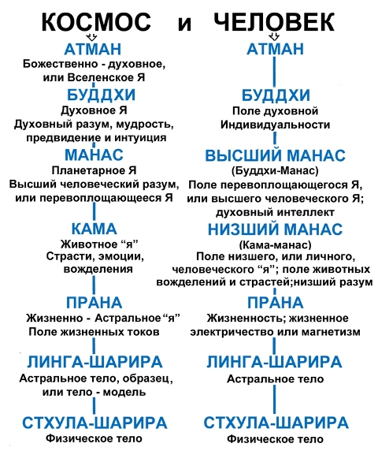
Люди, в чьём доме царят положительные эмоции и мысли, находят в нём отдых, защиту, источник восстановления душевных и физических сил.
Люди, приходящие с работы в астрально-«грязные», тёмные дома, вновь испытывают последствия своих отрицательных эмоций и мыслей, недавно пережитых ссор с окружающими и других негативных явлений.
Отрицательная энергия, осевшая на стенах квартир и на предметах, мало способствует душевному уюту и комфорту.
В древности люди хорошо знали о свойстве психической энергии наслаиваться на окружающих предметах. Купив какую-либо новую вещь, например, одежду, её не надевали сразу же, как мы делаем это теперь.
Сначала её окуривали специальными благовониями – освящали, то есть улучшали её ауру, снимая вредные наслоения, – и лишь затем начинали использовать.
Конечно, видеть ауру предметов и их скрытые качества могут лишь те, кто обладает ясновидением. Но интуитивная реакция на психические наслоения свойственна и многим обычным людям, не обладающим ясновидением или астральным зрением.
Достаточно вспомнить собственные ощущения, чтобы убедиться в этом: в одном доме нам нравится бывать, в другом – нет, одна вещь притягивает к себе внимание, другая, несмотря на внешнюю красоту, почему-то не нравится.
Психическая энергия имеет ещё одно качество:
она неуничтожима в пространстве и во времени,
«...психическая энергия, наслоенная на предмете, не стираема ни расстоянием, ни какими-либо иными условиями», – сказано в Агни-Йоге.
Эта энергия осуществляет своё воздействие на людей и на всё окружающее в течение тысячелетий. Для того, чтобы изменить первичные наслоения, то есть первоначальную ауру предмета, нужен лишь ещё более мощный энергетический посыл, чем при изначальном наслоении психической энергии.
Агни-Йога подчёркивает: «Предметы добрые и злые создаются человеком. Мысли добрые и касания благие сотворят предмет благословения, и, наоборот, касания злые могут создать очаг очень заразный».
Но только ли при помощи предметов может влиять человеческая мысль на других людей? Вовсе нет, ведь источник психической энергии – это тонко-материальные компоненты человека, «спрятанные» в его физической оболочке.
Светлая или тёмная психическая энергия аккумулируется в ауре человека, насыщая и формируя определённым образом его тонкие тела и ауру.
И всё зло или добро, являющееся выражением его духовной сущности, человек носит в своём собственном микрокосме.
Психическая энергия каждого из нас создаёт вокруг нашего биологического тела ауру, цветовой фон и форма которой показывают качество нашей энергии, и нравственный, духовный, интеллектуальный уровни нашего сознания.
Все мысли и чувства человека в виде определённых энергий циркулируют в нашей ауре, и именно поэтому сказано, что «лик человека – не тайна».
На этой же способности тонкого тела и ауры аккумулировать всю информацию о человеке основаны и все виды предсказаний, гаданий и подобных предвидений его будущего. Предсказатель просто «считывает» информацию биополя человека благодаря элементам ясновидения, которыми он обладает.
Разумеется, видеть непосредственно цвет и форму ауры могут далеко не все.
Подсознательно каждый из нас может чувствовать, что представляют собой окружающие нас люди, в том числе, и незнакомые.
Нашему внутреннему, интуитивному восприятию доступно понимание тонкой, или астральной, сущности человека. Каждый из нас испытывал когда-либо безотчётную симпатию или, напротив, антипатию к совершенно незнакомым людям, с которыми нам волею случая пришлось встретиться.
Можно, конечно, приписать это внешнему облику человека, его одежде, манерам и тому подобное, но главное – не в этом.
Главное именно в энергетическом выражении его ауры, информацию которой моментально считывает наше подсознание. Аура, аккумулирующая в себе энергию мыслей и чувств человека, определяет и отношение к нему других людей, и, в свою очередь, его влияние на них.
В «Гранях Агни Йоги» о способности человека воздействовать своей мыслью на всё окружающее говорится:
«Можно разговаривать с животными, с растениями, и особенно с цветами, и можно разговаривать даже с предметами и вещами, наполняя их благой аурой.
Священные предметы не были вначале священными, но мысли и обращения людей сделали их таковыми. Это все указывает на связь, существующую между человеком и всем, что его окружает, а также и на то, что он, будучи существом огненным, через стихию огня воздействует на материю, которая тоже ведь в основе огненная. Когда из камня высекается искра, это служит доказательством того, что и в камне скрыт огонь.
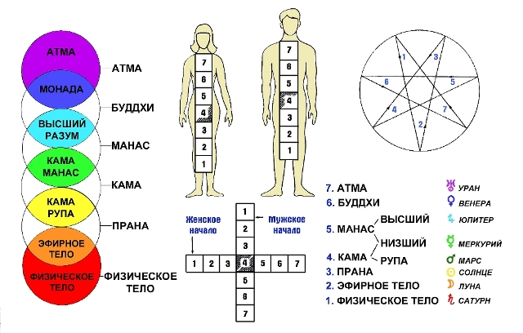
Реакция соединения металлического натрия с водою сопровождается вспышками огня. Ведь атомы состоят из ядра и электронов, частиц светящейся материи. Центр атома – тоже огненно пульсирующее ядро.
Таким образом, об огненном основании материи много доказательств и не требуется. И сердце человека, и сердце атома вибрируют или пульсируют огненной энергией. Отсюда и сродство между человеком и камнем и возможность воздействовать на материю. Воздействует аура человека, и воздействует особенно сильно сосредоточенная мысль.
Мысль может быть разрушительной и созидательной.
Около нездоровой ауры цветы быстро гибнут.
Около нездоровой ауры человека быстро приходят в негодность вещи, которые он на себе носит, недолговечно и всё то, что его окружает.
Таким образом, психическая, или огненная, энергия человека несёт в себе свойства созидательные, животворные, благотворно влияющие на всё, что вокруг него, или, наоборот, разлагающие его окружение, чего бы они ни касались.
Огненная природа здоровой ауры и светлых мыслей очень способствует долгому сохранению, как вещей, так и одежды. У некоторых людей носимые вещи буквально горят, и это не значит, что это огненные люди, но даже наоборот.
Разрушение и зло – явления, очень близкие друг другу».
Следовательно, человек должен осторожно и правильно использовать дар, данный ему самой Природой,– силу мысли, насыщенной психической энергией.
Ведь та или иная энергия, выпущенная в пространство нашим сознанием, принесёт нам в ответ свои кармические результаты: хорошие мысли и чувства принесут положительные следствия, плохие, соответственно, создадут нам отрицательную карму, которая обрушится на нас же в виде болезней и несчастий.
Будем же творить своими мыслями добро, а не зло – и тогда предметы, которые нас окружают, и сами стены нашего дома станут нашими помощниками и защитниками, служа светлыми терафимами нам самим и нашим близким.
Женщина взяла протянутую ей старую записную книжку и, приложив её ко лбу, замерла. Прошло всего несколько мгновений, и все, присутствующие в комнате, услышали её торопливый, немного сбивчивый рассказ о попутчиках пропавшего два дня назад Сергея, их внешности, цвете и марке их машины, а также описание дороги, по которой тот в последний раз отправился в путь со своими новыми знакомыми. По отдельным признакам, указанным ясновидящей, нашли и дорогу, и место, где новые приятели спрятали тело Сергея. А вскоре нашли и убийц, которые, услышав подробный рассказ обо всём, произошедшем в тот вечер, не смогли отрицать свою вину и во всём признались. Чудо?
Это действительно было похоже на чудо, потому что подробное описание встречи трёх молодых людей, последующей их ссоры и пьяной драки, после которой один из них так и не встал, сделала женщина, «увидевшая» всё это, приложив ко лбу предмет, ранее принадлежавший убитому Сергею. Этот редкий дар описал и дал ему название «психометрия» профессор психологии Бьюканан.
Психометрией, таким образом, называется способность людей с повышенной степенью чувствительности получать от любого предмета, взятого в руки или прижатого ко лбу, информацию о характере, внешности и событиях, произошедших с его владельцем. Книга или картина, украшение или локон волос позволят такому сенситиву воспроизвести внешность хозяина предмета, даже если он жил века тому назад, восстановить обстановку дома этого человека, рассказать о людях, бывших в его ближайшем окружении.
Маленький осколок от стены древнего храма перенесёт ясновидца к тому времени, когда этот храм был создан.
«Рисунки, картины – всё, что входило в соприкосновение с человеком, на что затрачивалась человеческая мысль и воля, может стать связанным с той жизнью и мыслью так, чтобы воскрешать их в уме другого человека при соприкосновении»,– писал профессор Бьюканан при опубликовании информации о своём открытии.
В 1841 году были проведены эксперименты, подтверждающие существование у некоторых людей способности к психометрии, после чего это явление стало изучаться и проверяться многими учёными.
Таким образом, наука была вынуждена констатировать, что каждое событие в Природе, каким бы маленьким и незначительным оно ни было, оставляет на окружающих предметах неизгладимые отпечатки.
Эта скрытая летопись Природы производится невидимой вселенской силой, которая носит название Астрального Света, или тонко-материального Эфира.
Профессор геологии Дантон писал о действии этой силы ещё определённее:
«Ни один лист не шелохнётся, ни одна рябь не появится без того, чтобы не быть запечатлёнными тысячами верных писцов на безошибочных и неизгладимых скрижалях. Точно так же это относится ко всем прошлым временам.
От зари первого рассвета над нашей только что родившейся планетой, когда вокруг неё висели занавеси пара и до настоящего мгновения природа занималась фотографированием всего...»
Открытие психометрии и признание этого явления многими представителями тогдашней официальной науки вовсе не означало, что раньше никто не знал о существовании подобной способности, свойственной отдельным людям.
В рассказах Геродота можно, например, найти сообщение о том, что в восьмой башне Бэла в Вавилоне, которой пользовались жрецы-астрологи, на самом верху имелась комната-святилище для пророчествующих жриц. Они постоянно находились в этом помещении и днём и ночью. У ложа каждой жрицы стоял стол, сделанный из золота, на котором были разложены различные камни, аэролиты. Жрицы прикладывали их к груди и ко лбу, чтобы вызвать пророческие видения.
Естественно, трудно себе представить, что сцены, разыгрывающиеся когда-то в Фивах или каком-либо древнем храме, могли запечатлеться в некоем невидимом поле, окружающем каждый атом физической материи.
Однако госпожа Дантон, обладающая психометрической способностью, могла описать с помощью помещённого на её лбу обломка от дома Цицерона в Тускулануме не только обстановку, окружающую великого оратора, но даже прежнего владельца этого здания – диктатора Суллу.
Дар психометрии был свойственен и Елене Петровне Блаватской. Однажды, будучи ещё маленькой девочкой, Елена, лёжа на песке котлована, бывшего, очевидно, дном большого озера, рассказала другим детям целую историю о жизни подводного царства, его проблемах, перипетиях, борьбе, которые там происходили.
Повествование Её было настолько жизненным и произвело такое сильное впечатление реальности всего, Ею рассказанного, что когда Елена описала большую волну, накатывающуюся на Неё, все слушатели в страхе бросились прочь с того места, где находились, боясь быть накрытыми этой волной.
С возрастом психометрические способности Е.П.Блаватской усилились. Во время Её путешествий некто Яковлев показал Елене Петровне медальон с портретом и прядью волос в нём. Даже не прикоснувшись к нему, Блаватская назвала имена его крёстной и кузины, которым принадлежали эти вещи и описала его родственников так точно, как если бы они стояли у Неё перед глазами.
С существованием Астрального Света связано и ещё одно явление, знакомое всем людям, чья жизнь когда-либо подвергалась смертельной опасности.
Даже не обладающие способностью психометрии люди в опаснейшие для своей жизни моменты переживают как бы вспышку воспоминаний прошлого.
Она позволяет восстановить в краткие мгновения давно забытые и даже не запомнившиеся сцены и события всей их жизни, с быстротой молнии, проносящиеся перед их глазами.
Чем объясняется это удивительное явление?
Это борющаяся за жизнь душа вторгается в те «картинные галереи», где зарисованы все моменты её существования.
Так что же представляет собой этот невидимый, но фантастически могущественный Астральный Свет?
Физически – это гипотетический эфир современной науки, существование которого теперь уже признаётся многими физиками Запада.
В духовном же значении этот «Звёздный Свет» («астральный» в переводе означает «звёздный») представляет собой чрезвычайно сложное явление.
Герметисты, например, называли Астральный Свет цехом Природы и всего Космоса, «магнесом», проявляющимся в способности Природы к притяжению и отталкиванию.
Розенкрейцеры видели в нём Божественный дух, который осеняет душу каждого человека. Сам по себе, будучи невидимым, он может проявляться и становиться осязаемым в результате какого-либо процесса в материальном мире.
«Звёздным светом» Парацельс назвал эту природную субстанцию потому, что основой взаимодействия всего сущего в Космосе он считал способность сгустков Астрального Света притягивать и отталкивать, что имеет отношение и к человеку – микрокосму.
«Как огонь проходит через железную печь, так Звёздный Свет проходит через человека со всеми своими свойствами: он проникает в него, как дождь проникает в почву, которая вследствие этого дождя приносит плоды».
Магнетическая сила этого флюида описана в учении Исаака Ньютона о вселенском пространстве и тяготении.
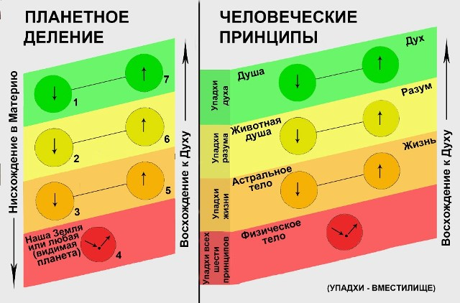
Прямым следствием магнетизма является ясновидение, то есть способность видеть внутренним зрением, путём взаимного проникновения и взаимообмена с универсальным посредником, который одни древние философы называли Мировой Душой, а другие – Астральным, или Звёздным Светом.
Беря в руки предмет, психометр приходит в соприкосновение с током Астрального Света, ранее так же соприкасающимся с этим предметом, который удерживает все картины абсолютно всех событий, связанных с этим предметом и его историей. Люди, обладающие психометрией, как бы ставят своё внутреннее «Я» в соприкосновение с внутренним «я» предмета, к которому они прикасаются. Перед взором психометра сцена за сценой проносятся картины, связанные с существованием данного предмета, и только величайшим напряжением воли ему удается удержать одну из картин так долго, чтобы успеть описать увиденное.
Информация о лицах и событиях, даваемая психометром, может быть более или менее точной в зависимости от силы внутреннего зрения ясновидящего, его тренированности. Однако, в первую очередь, способность ясновидящих использовать огромную потенциальную энергию Астрального Света зависит от степени их духовности и силы воли.
Способность магов и предсказателей показывать на воде или в зеркале картины будущего или прошлого была известна всем народам Земли с древнейших пор. Эта способность нашла отражение не только в фольклоре, но и в мировой художественной литературе.
В фильме «Колдунья», поставленном по мотивам повести А.И.Куприна «Олеся», главная героиня показывает события её будущей судьбы тоже на воде.
Естественно, что картина в зеркале или воде – это способ передачи информации для непосвященного зрителя. Для тех, кто может непосредственно проникать в Астральный Свет, ни зеркал, ни воды не надо.
Поняв суть психометрии, можно представить себе её потенциальные возможности.
Ещё одна, более прозаичная, но в социальном отношении актуальная сфера применения психометрии была указана профессором Бьюкананом, который писал о её возможностях «раскрывать преступления и пороки.
Никакое преступное деяние не может избегнуть раскрытия его психометрией, когда силы её правильно применяются. Неизбежное раскрытие виновности психометрией (невзирая на то, как бы тщательно она, т.е. виновность, ни скрывалась), сведёт к нулю всякое укрывательство».
Вот уж тогда преступление, как таковое, исчезнет навсегда!
В древности человеку, подозреваемому в совершении преступления, предлагались самые суровые «тесты» на правдивость, вплоть до испытания огнём, водой и калёным железом.
Условия подобных испытаний были таковы, что едва ли оставляли подозреваемому шанс на оправдание, даже если он был абсолютно невиновен.
Идея создания универсального средства распознания неправды оставалась актуальной на протяжении всей истории человечества. И в XX веке она обрела более или менее приемлемую форму своей реализации в виде известного всем детектора лжи. Мы говорим – более или менее. Потому что стопроцентной гарантии успеха и в этом случае не существует. Показания детектора лжи основываются на вполне объективных факторах, отражающих эмоционально-психологическое состояние испытуемого: специальные датчики регистрируют частоту пульса, малейшее изменение ритма дыхания, непроизвольные мускульные сокращения, а также ритм волновых излучений мозга. Тем не менее, и экспертам-операторам детектора лжи, и обвиняемым отлично известно, что хладнокровный, абсолютно владеющий собой человек может настолько контролировать свои эмоции, что показатели его психофизического состояния не изменятся во время тестирования. Означает ли это, что универсального определителя морального состояния человека не существует?
Оказывается, в человеческом организме всё же есть нечто, что не подвластно волевому контролю, в отличие от эмоций, психического и физического состояния. Это «нечто» представляет собой биополе, или ауру, человека.
И ложь, и правда отражаются в энергоинформационном спектре ауры соответствующим характером излучений.
Практически все ясновидящие утверждают, что по цвету и форме ауры не составляет особого труда определить, что представляет собой человек в духовном плане, лжёт он, или говорит правду и каковы вообще его мысли, чувства и замыслы.
Более того, состояние ауры, главным образом, её световая окраска и уровень светимости – позволяет безошибочно определить духовный уровень человека.
Лживый, эгоистичный, беспринципный человек, предатель или потенциальный убийца всегда имеют тёмную ауру, окрашенную мутными, грязными тонами.
Знаменитая библейская фраза «Если свет, который в вас, есть тьма...» говорит о том, что древние пророки прекрасно знали о «свете», наполняющем человеческую ауру,– свете, который позволяет отличить правду от лжи.
Биоплазма, или аура, человеческого организма доступна фотографированию методом Кирлиан. А это значит, что моральный и духовный уровень человека может быть видим и оценён по достоинству всеми окружающими. Таким образом, Кирлиан-эффект способен стать настоящим детектором... нет, не только лжи, но и уровня сознания и души человека, объективным показателем его истинных намерений!
«Каждая мысль человека, каждое его настроение и чувство тотчас же отражаются на его излучениях. Излучения эти выражаются в свете, цветах или огнях, явно видимых для тонкого зрения. Упадок духа и омрачённое состояние понижают светимость, аура тускнеет и становится серой.
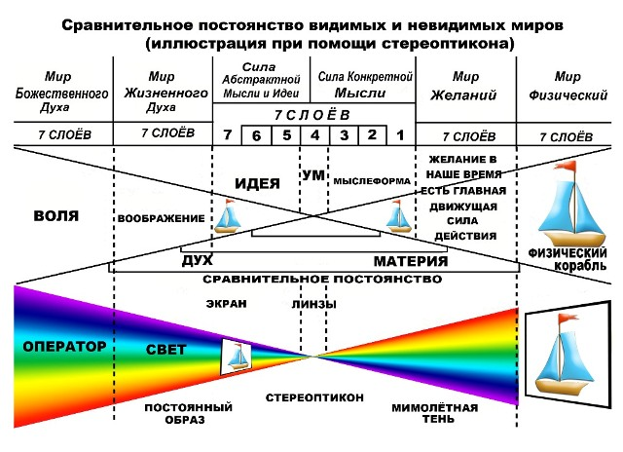
Прилив мужества даёт яркие, светлые вспышки или более или менее длительное горение. Так как человек – существо огненное, то и все процессы, происходящие в нём, сопровождаются той или иной степенью светимости.
Ауры человеческие светятся и играют оттенками всевозможных красок и расцветок. Чистые, прекрасные мысли и чувства вызывают соответствующие окраски; тёмные, низкие вожделения, переживания и страсти – тёмные, дымные, мутные, безобразные формы низких огней.
Владение своими чувствами и мыслями означает овладение своими огнями, или своими излучениями. Эти излучения вступают во взаимодействие с пространственным огнём, и получается фабрика добра или зла, светлых или тёмных эманаций, которые усиливаются или ослабляются в зависимости от напряжения этого взаимодействия».
Легко понять, какое огромное общественное значение может иметь даваемая Кирлиан-эффектом возможность «заглянуть» во внутренний мир смертной временной личности человека, но не его бессмертной индивидуальности.
А если использовать метод высокочастотного фотографирования ауры не только в криминалистике, но и в политической и социальной областях?
Вообразим себе на минуту, что проверка моральных качеств человека может стать обязательной, например, при выборе глав государств, членов парламентов, при избрании на особо важные должности ведущих государственных чиновников, руководителей предприятий и компаний...
Разумеется, в подобном использовании Кирлиан-эффекта обязательно возникнет вопрос контроля за ходом тестирования, чтобы исключить возможные фальсификации. Но технически всё это не так уж трудно осуществимо. Если же подобное тестирование станет реальностью – сможет ли тогда прийти к власти новый Гитлер или Сталин? Сможет ли процветать коррупция в высших эшелонах власти?
Конечно, честный и порядочный человек не обязательно должен быть талантливым политиком, но если он действительно честен, он и не будет стремиться к политической карьере, не имея способностей к управлению государством!
Что же касается стран СНГ, то о честных людях в высших эшелонах власти нам остаётся только мечтать, потому что на сегодняшний день таковых лишь единицы.
Идея проверки нравственных качеств будущих государственных деятелей, в самом деле, неординарна. Кто-то, возможно, сочтёт её для себя оскорбительной.
А вот для работников телевидения США, в частности, для дикторов и ведущих телепрограмм, эта идея воспринимается как само собой разумеющееся.
Американские учёные давно уже сделали вывод о том, что все люди разделяются на носителей позитивной и негативной энергетики – в нравственном смысле. Волны телевизионной передачи усиливают в пространстве естественную энергетику людей, выступающих по телевидению, особенно в прямом эфире.
И если энергетика человека носит отрицательный характер (всем известно, что среди людей существуют так называемые энергетические вампиры) – легко понять, какое воздействие он будет оказывать на сограждан, регулярно появляясь на экране телевизора.
Сознавая эту опасность, социальные службы США, находящиеся в курсе всех научных открытий и изобретений современности, в своё время ввели обязательную проверку качества энергетики для дикторов центрального телевидения. Правда, эффект Кирлиан при этом не использовался, методика проверки была другой. Но сам контроль за качеством энергетики сотрудников телевидения имел место. Если распространить это начинание на политиков, то будущим гитлерам и сталиным путь к вершинам власти был бы закрыт, по крайней мере, в развитых демократических странах, где главы государств избираются путём всенародных выборов, а не военных путчей и «цветных» переворотов.
Сферы применения Кирлиан-эффекта могут быть достаточно разнообразными, а его возможности для науки и общественной жизни – просто уникальными.
Остаётся лишь надеяться, что в будущем метод высокочастотного фотографирования наконец-то обретёт по праву принадлежащее ему значение.
Психическая деятельность человека оказывает мощное воздействие не только на животный мир, но и на всю Природу вообще.
Силе человеческой мысли подвластны даже природные стихии. Именно поэтому фактор человеческого мышления занимает не последнее место в Учениях Пророков древности об Апокалипсисе – о некоем «конце света».
Связаны ли грозные предвидения древних пророков с проблемой духовно-нравственного уровня человеческого мышления? Оказывается, да.
«Се, гряду скоро, и возмездие Моё со Мною, дабы воздать каждому по делам его»... Кто только не писал об Апокалипсисе, начиная с евангельских откровений!
Понятие глобального мирового катаклизма чётко прослеживается в религиозно-философских учениях и в эпических произведениях всех народов мира.
Что это? Некая общая идея, архетип, свойственный всему человечеству? Необыкновенно устойчивый миф? Или и в самом деле откровение о прошлом и подобном ему будущем нашей планеты?
Откровения древних Пророков удивительно совпадают с выводами многих современных исследователей относительно тяжёлой экологической ситуации на планете. Не последнее место среди основных факторов возможных катаклизмов уделяется современными учёными и энергетическому потенциалу человеческого мышления,– точнее, его морально-этической направленности.
Основной причиной Апокалипсиса в древних источниках называется неизбежная кара, посылаемая людям за их преступления Космических Законов.
В наше время – время открытия и распространения запрещённых ранее эзотерических знаний – понятие греха приобрело иное, более рациональное обоснование. Если в религиях грех означает нарушение неких церковных священных заповедей, то с точки зрения древней философии Востока (успешно соединённой с различными нетрадиционными методами врачевания), грех – это определённое количество отрицательной энергетики, накапливающейся в ауре человека, как кармическое следствие неправильного поведения.
Древние учения утверждали, что Космос организован на нравственно-этических основах или Законах, которые управляют всем бытием Вселенной.
Поэтому нарушение человеком Законов Вселенской ГАРМОНИИ неизбежно порождает отчуждение человека и общества от природного бытия, разобщение его с Космическим РАЗУМОМ.
В наше время утверждения Древней Мудрости получили научное обоснование и подтверждение. Дело в том, что основой жизнедеятельности любой живой системы (человека, животного, общества и т. п.) является энергообмен. Он возможен лишь при гармоничных взаимоотношениях системы и окружающей среды.
Гармоничный энергообмен и означает циркуляцию положительной энергетики между конкретной живой системой и окружающей средой.
Но может ли система потреблять из окружающей среды положительную энергетику, а возвращать в неё отрицательную?
В нашем физическом мире всё природное бытие организовано так, что одни организмы и их выделения служат необходимым материалом для существования других. Растения выделяют кислород и сами идут в пищу травоядным, тех поедают хищники и т.д. На энергетическом уровне это означает гармонию взаимоотношений живых систем с окружающей средой.
Что же происходит, если система начинает выделять в окружающую среду негативную энергетику, которая не только не находит положительного применения, но и вредит окружающему?
Наступает нарушение гармоничного энергообмена между данной системой и средой и – как следствие – обособление, саморазрушение и гибель данной системы, «выключенной» из Всеобщей гармонииприродной среды.
Человек особенно преуспел в нарушении Законов Космической Жизни.
Речь идёт не только о физических причинах экологического кризиса, таких, как расхищение недр, загрязнение окружающей среды, нарушение экологического баланса и т.п.
Глобальный экологический кризис имеет в своей основе, наряду с видимыми, ещё и невидимые, но ничуть не менее серьёзные причины, которые можно считать причинами именно энергетического характера.
О какой энергетике идёт здесь речь? О психоэнергетике, то есть, об особом виде энергии – астральной, или тонкой,– об энергии человеческих мыслей и чувств.
Но если мысль – это энергия, которая, как известно, не исчезает в никуда, то резонно предположить, что эта энергия оказывает определённое воздействие на окружающую среду – природную и социальную.
Каков же характер этого воздействия? Негативные энергополя действуют на окружающую среду разрушительно, положительные – гармонизируют природную энергетику. С точки зрения тонко-энергетических взаимодействий, сознание человека, в силу присущего ему творческого потенциала, является мощным генератором тонкой энергетики.
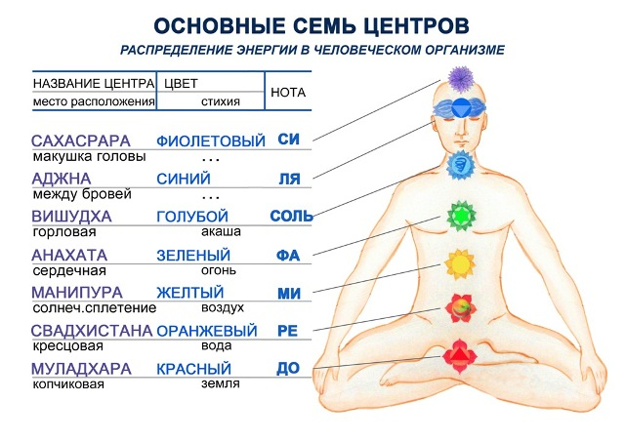
Абстрактное, творческое мышление и связанная с ним возможность концентрации мысли резко выделяют человека из всей окружающей его природы.
Всем знакомы эксперименты по телекинезу: экстрасенс устремляет взгляд на предмет, лежащий на столе, и под его взглядом предмет начинает двигаться.
Вернее говоря, предмет двигает не столько сила взгляда, сколько сила мысли – его передвигает психическая энергия.
И если мысль одного человека может передвигать предметы, то мысли целого народа, общества, человечества способны, очевидно, «двигать» природными стихиями... Вот только в каком направлении?
Все мы помним страшное землетрясение в Армении в 1988 году. А ведь этому катаклизму предшествовал вооруженный конфликт, в результате которого образовалось коллективное поле отрицательной психоэнергетики, накопившееся в сейсмически активной зоне. Далее – серия национальных конфликтов в Закавказье и Средней Азии и последовавшая за ними волна землетрясений.
Землетрясениям в Калифорнии и Мексике тоже предшествовала неблагополучная в социальном отношении обстановка.
Примечательно, что районы землетрясений чётко совпадали с очагами национальных конфликтов. И так по всей планете. Кроме того, отрицательная энергия не обязательно должна быть привязана к какому-либо конкретному месту.
Не найдя себе реализации в одном регионе, она перемещается в другой, где провоцирует природные бедствия и новые социальные конфликты.
В Учении «Агни Йога» говорится о возможностях подобных тонко-энергетических взаимодействий в масштабе всей планеты. В этом нет ничего необыкновенного. Ведь Земля – тоже живой организм.
Человек, промочивший ноги, может получить насморк. Точно так же война в Чечне способна вызвать землетрясение в Нефтегорске или на Камчатке.
К сожалению, никому не ясна ещё схема взаимодействия и перемещения в пространстве невидимых тонко-энергетических полей. Но, как утверждают древние источники, главная опасность нарушения человечеством духовных Законов Космоса состоит не столько в непредсказуемости экологических последствий подобных нарушений, сколько в неотвратимости их воздействия.
Ни землетрясения, ни наводнения, ни смерчи не разряжают накопившегося в тонко-материальном пространстве планеты негативного психо-энергетического заряда, образованного отрицательными мыслями миллионов её обитателей.
Чувства и мысли гнева, взаимной ненависти, жадности, зависти представляют собой бомбу замедленного действия, давно уже висящую в тонком плане Земли.
Негативное психо-энергетическое поле разрастается, как ком, за счёт проявлений социального неблагополучия, с одной стороны, и провоцирует новые общественные эксцессы своим энергетическим воздействием – с другой.
Такие факты, как разгул преступности, акты жестокости и вандализма, наркомания и алкоголизм, национальная вражда, связаны с невидимым, но мощным влиянием негативного психо-энергетического поля, окутывающего планету.
Нарастающая напряженность этого поля, частично разряжающегося через землетрясения и наводнения, и представляет собой реальную базу грядущего планетарного катаклизма.
Подобный «психо-климат» в природе, естественно, усугубляет и без того хрупкое энергетическое равновесие природных стихий.
В евангельских провозвестиях, в индуистских философских источниках (в частности, в Вишну-Пуране) особенно подчёркивается факт моральной деградации общества как признак приближающейся планетарной катастрофы.
В Агни Йоге особо говорится и о воздействии психической энергии общества на состояние магмы и земной коры. Энергетика «подземного огня» тесно связана с энергетикой тонких слоёв планеты, наполненных следствиями войн, конфликтов и стремления к обогащению любой ценой. Усиление напряженности негативного психо-энергетического поля Земли неизбежно вызывает бурную активность подземной энергетики.
Вспомним: многие тысячи лет назад цветущие цивилизации Лемурии и Атлантиды были сметены с лица Земли. Катаклизм сопровождался изменениями очертаний материков, значительные массивы суши погрузились на дно океана.
Впрочем, если верить древним источникам, это было ещё не самым худшим вариантом «конца света». Легенды повествуют о существовании некогда в Солнечной системе планеты Фаэтон, уничтоженной взрывом её планетного ядра.
Некоторые учёные принимают эту версию в качестве рабочей гипотезы, полагая, что астероидный пояс Сатурна мог быть образован обломками той взорвавшейся планеты...
Бурный XX век породил в современной науке немало «теорий катастроф», дающих самые разные объяснения и прогнозы происходящему на Земле неблагополучию. Солнечная активность и магнитные бури, неблагоприятные лунные дни, «злые звёзды» и «оси катастроф», астрологические, физические и биологические данные помогают прояснить многое.
Но немалую роль в этих объяснениях занимают в современной науке и догадки о тонко-материальных пространствах Земли, тонких энергиях и психо-энергетических полях, их воздействии на весь ход земной истории.
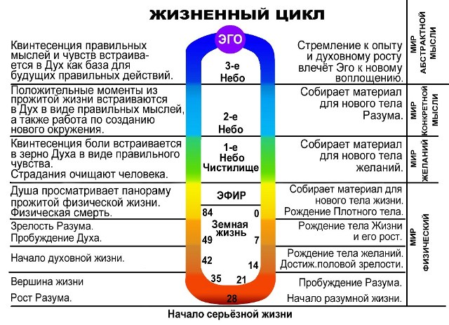
Научные исследования подтверждают возможность осуществления древнейших пророчеств. Да и сам ход исторического развития настолько верно был предуказан Древними Мудрецами, что сомневаться в справедливости их прогнозов на будущее невозможно. Прогнозы эти, увы, категоричны:
Великий Учитель человечества: «К сожалению, настоящее время совершенно соответствует последнему времени Атлантиды. Те же лжепророки, тот же лжеспаситель, те же войны, то же предательство и духовное одичание...».
Значит, Апокалипсис – не легенда и не миф, а физическая реальность, уже посещавшая Землю в виде крупных глобальных катаклизмов?!
В чём же выход из создавшегося положения? И есть ли он вообще?
Эзотерические знания Востока утверждают, что спасение – в изменении мышления общества, точнее, его нравственного уровня.
Овладение собственной психо-энергетической природой, т.е. своими мыслями и чувствами – задача крайне трудная. Особенно, если учитывать все сложности и неурядицы современной жизни.
Сдержать в себе проявление негативных эмоций, остановить накапливающееся раздражение, обиду или злость – означает не только не прибавить яда к переполненному им и без того пространству Земли, но и сберечь своё здоровье.
Только часть негативной психоэнергетики человека аккумулируется в общем тонком поле Земли, другая же её часть остаётся в нашем собственном биополе, отравляя наш же организм, разрушая нервную и иммунную системы человека.
И если негативные мысли одного человека неизбежно подрывают его здоровье, то отрицательное психо-энергетическое поле над планетой постепенно губит всё человечество.
Появление новых видов болезней предсказано в древних философских трактатах, дающих удивительно точные прогнозы в отношении нравственных и социальных проблем будущего.
В древних источниках прямо говорилось о том, что состояние здоровья социума находится в прямой зависимости от его духовного уровня развития.
Так что утверждение некоторых современных представителей, как науки, так и клерикальных кругов о том, что СПИД – это кара Божья, недалеко от истины.
Впрочем, правильнее было бы назвать эту кару – не Божьей, а нашей собственной потому, что нарушение нами этических и энергетических законов Космоса влечёт за собой неизбежную расплату.
Нарушение целостности естественных электромагнитных полей земного пространства под воздействием энергий негативного человеческого мышления приводит и к транспортным катастрофам, особенно участившимся в последние годы.
Тонко-энергетические вихри, созданные в пространстве отрицательными психо-ментальными излучениями, воздействуя на чувствительную аппаратуру авиалайнеров, блокируют системы управления самолётов, и двигатели отказывают по «неизвестным причинам».
Всем хорошо известны примеры из жизни: человек входит в комнату в раздражённом состоянии, включает свет – и лампочка перегорает, а иногда при этом ещё и взрывается.
Есть довольно много людей, которым в плохом настроении лучше не подходить к электроприборам. Одним прикосновением такие люди выводят из строя утюги, телевизоры, пылесосы и т. п.
В технике существует негласный закон: чем совершеннее аппаратура, тем сильнее она реагирует на воздействие психической энергии человека.
Но в философских Учениях Древности утверждается, что сила творческой, сознательно направленной мысли – это самая мощная энергия Космоса.
И вместо того, чтобы губить планету, сила мысли может заставить стихии служить человечеству. Для этого человек должен овладеть своей психикой, научиться контролировать и приводить в гармонию энергии, бушующие в его микрокосме, направляя свои мысли и чувства к высокому Добру.
Именно в этом видят выход из апокалиптического положения эзотерические учения Востока, а также«Тайная Доктрина» Блаватской, Агни Йога и «Учение Храма».
Использованная и рекомендуемая литература:
1. «Агни Йога» («Живая Этика»), в 4-х т. Москва, «Сфера», 2000.
2. «Бхагавадгита», Юрга, 1993.
3. «Введение в Агни Йогу», Новосибирск, 1997.
4. «Законы Новой Эпохи», сост. М.Скачкова, Минск, «Звёзды Гор», 2006.
5. «Кибалион» (Изумрудная скрижаль Гермеса), изд-во АДЕ «Золотой век», М., 1993.
6. «Космические легенды Востока», Днепропетровск, «Полиграфист», 1997.
7. «Криптограммы Востока», Рига, «Угунс», 1992.
8. «Наставления Будды». Изд. «Амрита-Русь», Москва, 2003.
9. «Письма Е.Рерих» 1932-1955гг., в 9-ти томах, Новосибирск, 1993.
10. «С Горной Вершины», (пер. с англ А.П.Исаевой, Л.А.Маклаковой). М., «Сфера», 1998.
11. «Свет на Пути. Голос безмолвия». Пер. с англ. Е.Писаревой. Рига, «Виеда», 1991.
12. «Спираль познания: мистицизм и йога». М., 1992.
13. «Спираль познания», в 2-х томах, М., «Прогресс–Сиринъ», 1992-96.
14. «Теогенезис», (пер. с англ. Е.В.Фалёва). М., «Дельфис», 2002.
15. «Учение Храма», в 4-х т. (пер. с англ. Ю. Хатунцева). М., «Сфера», 2004.
16. «Чаша Востока». (Письма Махатм. Избр.письма) Рига-Москва: «Угунс & Лигатма», 1992.
17. Аблеев С.Р. «Философские идеи Живой Этики и новая научная картина мира» // Гос.Ун-тет, г.Тула и журн. «Дельфис» № 3 (43), 2005.
18. Елена РЕРИХ «Агни Йога / Высокий Путь (1920 - 1944)», в 2-х томах, М.,Сфера, 2002.
19. Елена РЕРИХ «Агни Йога / Откровение (1920 - 1941)». М., Сфера, 2002.
20. Беликов П.Ф. «Рерих» (Опыт духовной биографии). Новосибирск, 1994.
21. Блаватская Е.П., «Разоблачённая Изида», в 2-х томах. (пер. с англ. А.П.Хейдока). М.,1992.
22. Блаватская Е.П., «Тайная Доктрина», в 2-х томах. (пер. с англ.Е.И.Рерих). М.,1992.
23. Блаватская Е.П., «Тайная Доктрина», 3 том, (пер. с англ. А.П.Хейдока). М., 1993.
24. Блаватская Е.П., «Учение Махатм», М. «Сфера», 1998.
25. Дмитриев А.Н. «Провозвестия, пророчества, прогнозы...» Н-с-ск, «Наука». СО РАН, 1997.
26. Дмитриева Л.П. «Посланник Утренней звезды Христос и его Учение в свете Учения Шамбалы». В 7-ми томах, М. Издательский дом им. Е.И. Рерих, 2000.
27. Дмитриева Л.П., «Тайная Доктрина» Елены Блаватской в некоторых понятиях и символах», в 3-х томах, Магнитогорск, «Амрита», 1992.
28. Елена Рерих "У порога Нового Мира". М., Изд. МЦР, Мастер-банк, 2000.
29. Клизовский А.И, «Основы миропонимания Новой Эпохи», Минск, изд-во «Логаць», 2002.
30. Ключников СЮ. «Введение в Агни Йогу». М., 1992.
31. Макс Гендель. «Космоконцепция розенкрейцеров или мистическое Христианство». М., «Литан», 2002.
32. Наталия Рокотова «Основы буддизма». Изд. «Сиринъ садхана», Москва, 2002.
33. Никитин А.Л. «Розенкрейцеры в Советской России». М., Минувшее, 2004.
34. Персиваль X. «Адепты, Мастера и Махатмы». Пер. с англ. Л.Зубковой. М., 2002.
35. Р.Д. «Дух Нерождённых», М., 2000.
36. Рерих Е.И., «Письма в Америку (1923 -1955)». В 4-х т. М., Сфера, 1996.
37. Рерих Е.И., «У порога Нового Мира». М., МЦР, 2000.
38. Рерих Е.И., «Путями Духа», М., «Сфера», 1999.
39. Рерих Н.К., «Листы дневника», в З-х томах, М.: МЦР, Мастер-Банк, 1996.
40. Рерих Н.К., «Цветы Мории. Пути Благословения. Сердце Азии». Рига: «Виеда», 1992.
41. Рерих Н.К., «Шамбала», М., МЦР, Фирма ''Бисан-Оазис", 1994.
42. Рерих Н.К., «Знак эры» (состав. Н.Ковалева). РИПОЛ КЛАССИК, Москва, 2004.
43. Уpанов Н.А., «Размышляя над Беспpедельностью». Москва, «Сфера», 1997.
44. Уранов Н.А., «Жемчуг исканий». Рига, «Мир Огненный», 1996.
45. Уранов Н.А., «Нести радость». Рига, «Мир Огненный», 1998.
46. Уранов Н.А., «Огненный подвиг», в 2-х томах, Рига, «Мир Огненный», 1995.
47. Уранов Н.А., «Огонь у порога», Новосибирск, 1999.
48. Хансон В. «Махатмы и человечество». (Переписка англичанина А.П.Синнета с Космическими Учителями Гималайского Братства), (пер. с англ.), Магнитогорск, 1995.
Read 257 times

http://nfo-mir.com/lectures/filosof/item/1538-mysli-pravyat-mirom

